單位 ：3S1 平行和垂直
課題 ：平行線和垂直線
學習階段：一

學習目標：
- 認識平行線和垂直線的特性。
- 能以不同的方法製作平行線和垂直線。

已有知識：
認識直線和曲線。

教學資源：
- 多對不同的線段（可以高映機顯示）
- 釘板
- 方格紙或網格紙
- 手工紙

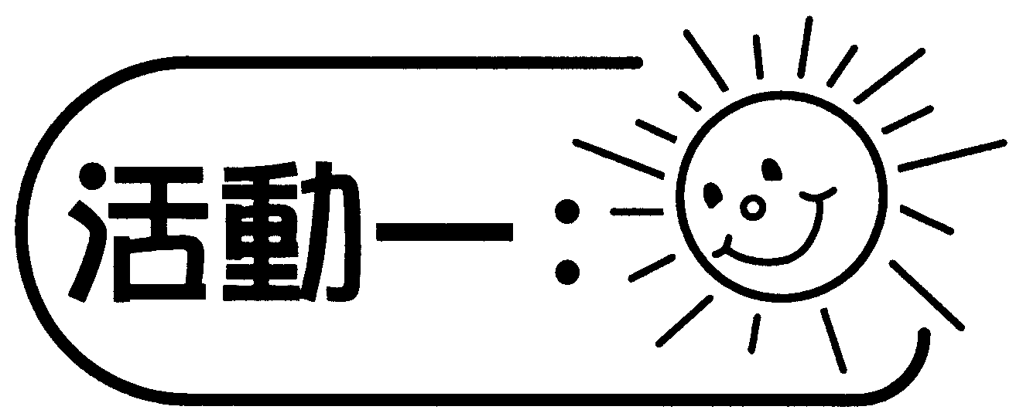
- 學生觀察多對不同的線段（如下圖所示）。

C
A
B

D
E
F

- 學生分組討論每對線段的特點。
- 教師與學生討論哪些線段有相同的特點，並介紹垂直線。

討論：
- 兩線段的長短會影響它們是否互相垂直嗎？
- 把一對互相垂直的線段斜放（如把上圖D的線段斜放成上圖A的樣子），它們仍是互相垂直嗎？

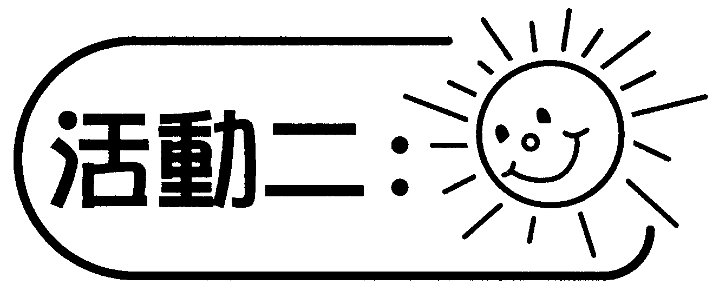
- 學生觀察多對不同的線段（如下圖所示）。

G
H
I

J
L
K

- 學生分組討論每對線段的特點。
- 教師與學生討論哪些線段有相同的特點，並介紹平行線。

討論：
- 兩線段的長短會影響它們是否平行嗎？
- 把一對平行線斜放（如把上圖J的線段斜放成上圖G的樣子），它們仍是平行嗎？

備註：
活動一及二中，在討論各對線段的特點時，學生可用創意表達不同意念。例如：學生可說線段F像個斜放的十字架，他們亦可說線段F可指示東、南、西、北四個方向等。

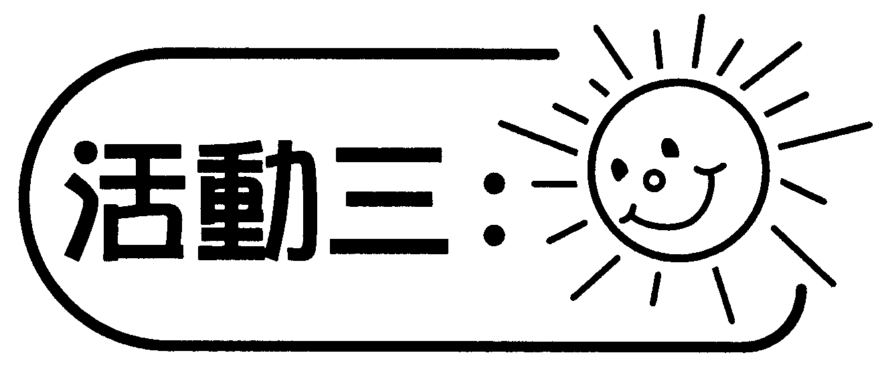
學生在課室中，找出多對平行線和垂直線的例子。以下是一些平行線和垂直線的例子：
平行線有：桌面的對邊、桌子或椅子的腳、百葉簾的邊等。
垂直線有：黑板的鄰邊、桌面的邊與腳、天花線與牆角線等。

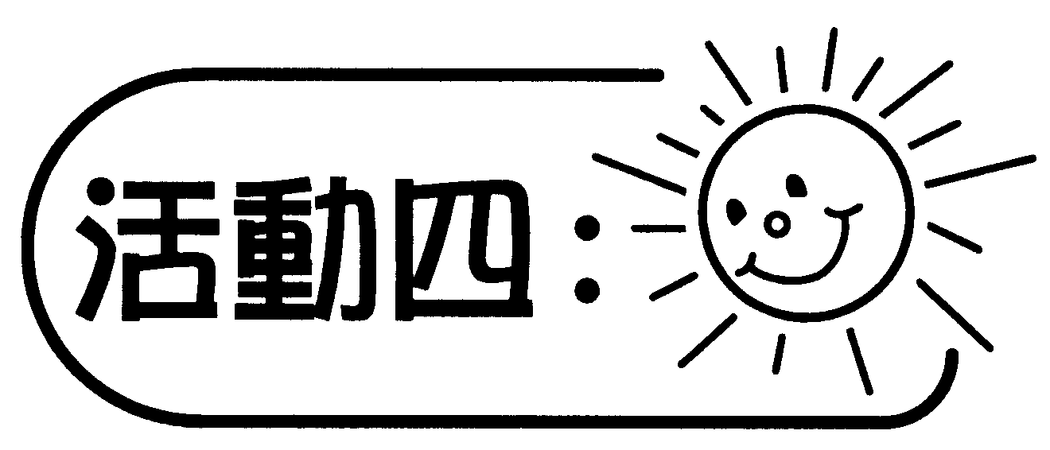
學生運用創意，以不同的方法製作平行線和垂直線。

例如：
- 在釘板上圍出平行線和垂直線。
- 在方格紙或網格紙上以直尺繪畫平行線和垂直線。
- 以手工紙摺出平行線和垂直線。

備註：
除以上三種方法外，學生可發掘其他簡單製作平行線和垂直線的方法。

可培養的共通能力：
- 協作能力
- 溝通能力
- 創造力
- 批判性思考能力

